ПРОЕКТ
МАГНИТОГОРСКОЕ ГОРОДСКОЕ
СОБРАНИЕ ДЕПУТАТОВ

РЕШЕНИЕ
__________________ __________________

О внесении изменений в Правила
землепользования и застройки города
Магнитогорска, утвержденные Решением
Магнитогорского городского Собрания
депутатов от 17 сентября 2008 года № 125

В соответствии с Градостроительным кодексом Российской Федерации, Федеральным законом «Об общих принципах организации местного самоуправления в Российской Федерации», Уставом города Магнитогорска, рассмотрев направленный главой города Магнитогорска проект Решения Магнитогорского городского Собрания депутатов «О внесении изменений в Правила землепользования и застройки города Магнитогорска, утвержденные Решением Магнитогорского городского Собрания депутатов от 17 сентября 2008 года № 125», учитывая результаты общественных обсуждений по проекту Решения Магнитогорского городского Собрания депутатов «О внесении изменений
в Правила землепользования и застройки города Магнитогорска, утвержденные Решением Магнитогорского городского Собрания депутатов от 17 сентября
2008 года № 125», проведенных в соответствии с постановлениям администрации города Магнитогорска от 30.07.2026 № 5537-П «О подготовке проекта о внесении изменений в Правила землепользования и застройки города Магнитогорска»,
от 03.09.2026 № 6524-П «О подготовке проекта о внесении изменений в Правила землепользования и застройки города Магнитогорска», от 10.09.2026 № 6708-П
«О подготовке проекта о внесении изменений в Правила землепользования
и застройки города Магнитогорска», результаты публичных консультаций, проведенных в соответствии с Порядком проведения оценки регулирующего воздействия проектов нормативных правовых актов города Магнитогорска, устанавливающих новые или изменяющих ранее предусмотренные муниципальными нормативными правовыми актами обязанности для субъектов предпринимательской и инвестиционной деятельности, утвержденным Решением Магнитогорского городского Собрания депутатов от 28 июня 2016 года № 89, Магнитогорское городское Собрание депутатов

РЕШАЕТ:
1. Утвердить следующие изменения в Правила землепользования и застройки города Магнитогорска, утвержденные Решением Магнитогорского городского Собрания депутатов от 17 сентября 2008 года № 125:
1) пункт 5-1 статьи 11 изложить в новой редакции:
«5-1. Предельные размеры земельных участков и предельные параметры разрешенного строительства, реконструкции объектов капитального строительства для территориальных зон, не приведенные в Правилах, определяются
в соответствии с градостроительной документацией, со сводом правил
СП 42.13330.2026 «Градостроительство. Планировка и застройка территорий» (СНиП 2.07.01-89* Градостроительство. Планировка и застройка городских
и сельских поселений), другими сводами правил, санитарными нормами
и правилами, техническими регламентами, другими нормативными правовыми актами. Требования к параметрам сооружений и границам земельных участков являются расчетными и определяются в соответствии с назначением, специализацией объекта, планируемой вместимостью, количеством работающих, количеством посетителей, мощностью и объемами ресурсов, необходимых для функционирования объекта, и другим.
Земельные участки и объекты капитального строительства используются
с учетом ограничений, установленных нормативными правовыми актами.»;

2) таблицу «Основные виды разрешенного использования земельных участков и объектов капитального строительства (далее - основные виды разрешённого использования):» пункта 2 «Ц-2. Зона обслуживания и деловой активности местного значения» статьи 16 дополнить строкой следующего содержания:
ОКС, Цель - размещение здания театра, концертные залы, кинотеатры, видеосалоны, музеи, выставочные залы, картинные и художественные галереи, художественные салоны, библиотеки, дома культуры, филармоний, планетариев, дворцы бракосочетаний | Объекты культурно-досуговой деятельности | 3.6.1

3) таблицу «Условно разрешенные виды использования*:» пункта 3 «Ж - 3. Зона малоэтажной многоквартирной жилой застройки» статьи 17 дополнить строкой следующего содержания:
ОКС - многоквартирный жилой дом *,**  Цель - размещение многоквартирных домов этажностью не выше восьми этажей;  благоустройство и озеленение;  размещение подземных гаражей и автостоянок;  обустройство спортивных и детских площадок, площадок для отдыха;  размещение объектов обслуживания жилой застройки во встроенных, пристроенных и встроенно-пристроенных помещениях многоквартирного дома, если общая площадь таких помещений в многоквартирном доме не составляет более 20% общей площади помещений дома | Среднеэтажная жилая застройка | 2.5

4) дополнить примечание к таблице «Условно разрешенные виды использования*:» пункта 3 «Ж - 3. Зона малоэтажной многоквартирной жилой застройки» статьи 17 пунктом следующего содержания:
«** размещение объекта капитального строительства допускается при соблюдении положений пункта 5 статьи 22-1 Правил.».

5) таблицу «Условно разрешенные виды использования**:» пункта 1 «СХ-1. Зона сельскохозяйственного использования» статьи 22 дополнить строкой следующего содержания:
ОКС — теплично-садовый комплекс;  Цель - осуществление хозяйственной деятельности, связанной с выращиванием сельскохозяйственных культур. | Растениеводство | 1.1

6) пункт 13 статьи 24 изложить в новой редакции:
«13. На земельных участках, находящихся в зонах подверженных паводкам (зоны затопления и подтопления), запрещается :
1) строительство объектов капитального строительства (за исключением строительства сооружений инженерной защиты, предназначенных для защиты территорий и объектов от негативного воздействия вод);

2) использование сточных вод в целях повышения почвенного плодородия;

3) размещение кладбищ, объектов уничтожения биологических отходов, объектов размещения отходов производства и потребления, химических, взрывчатых, токсичных, отравляющих веществ, пунктов хранения и захоронения радиоактивных отходов;

4) осуществление авиационных мер по борьбе с вредными организмами;

5) освоение территорий в целях строительства объектов капитального строительства (за исключением осуществления инженерной защиты территорий и объектов от негативного воздействия вод).

В целях предотвращения негативного воздействия вод на определенные территории и объекты и ликвидации его последствий осуществляются мероприятия, предусмотренные Водным кодексом Российской Федерации.»

7) изложить приложение №1-2 в следующей редакции:
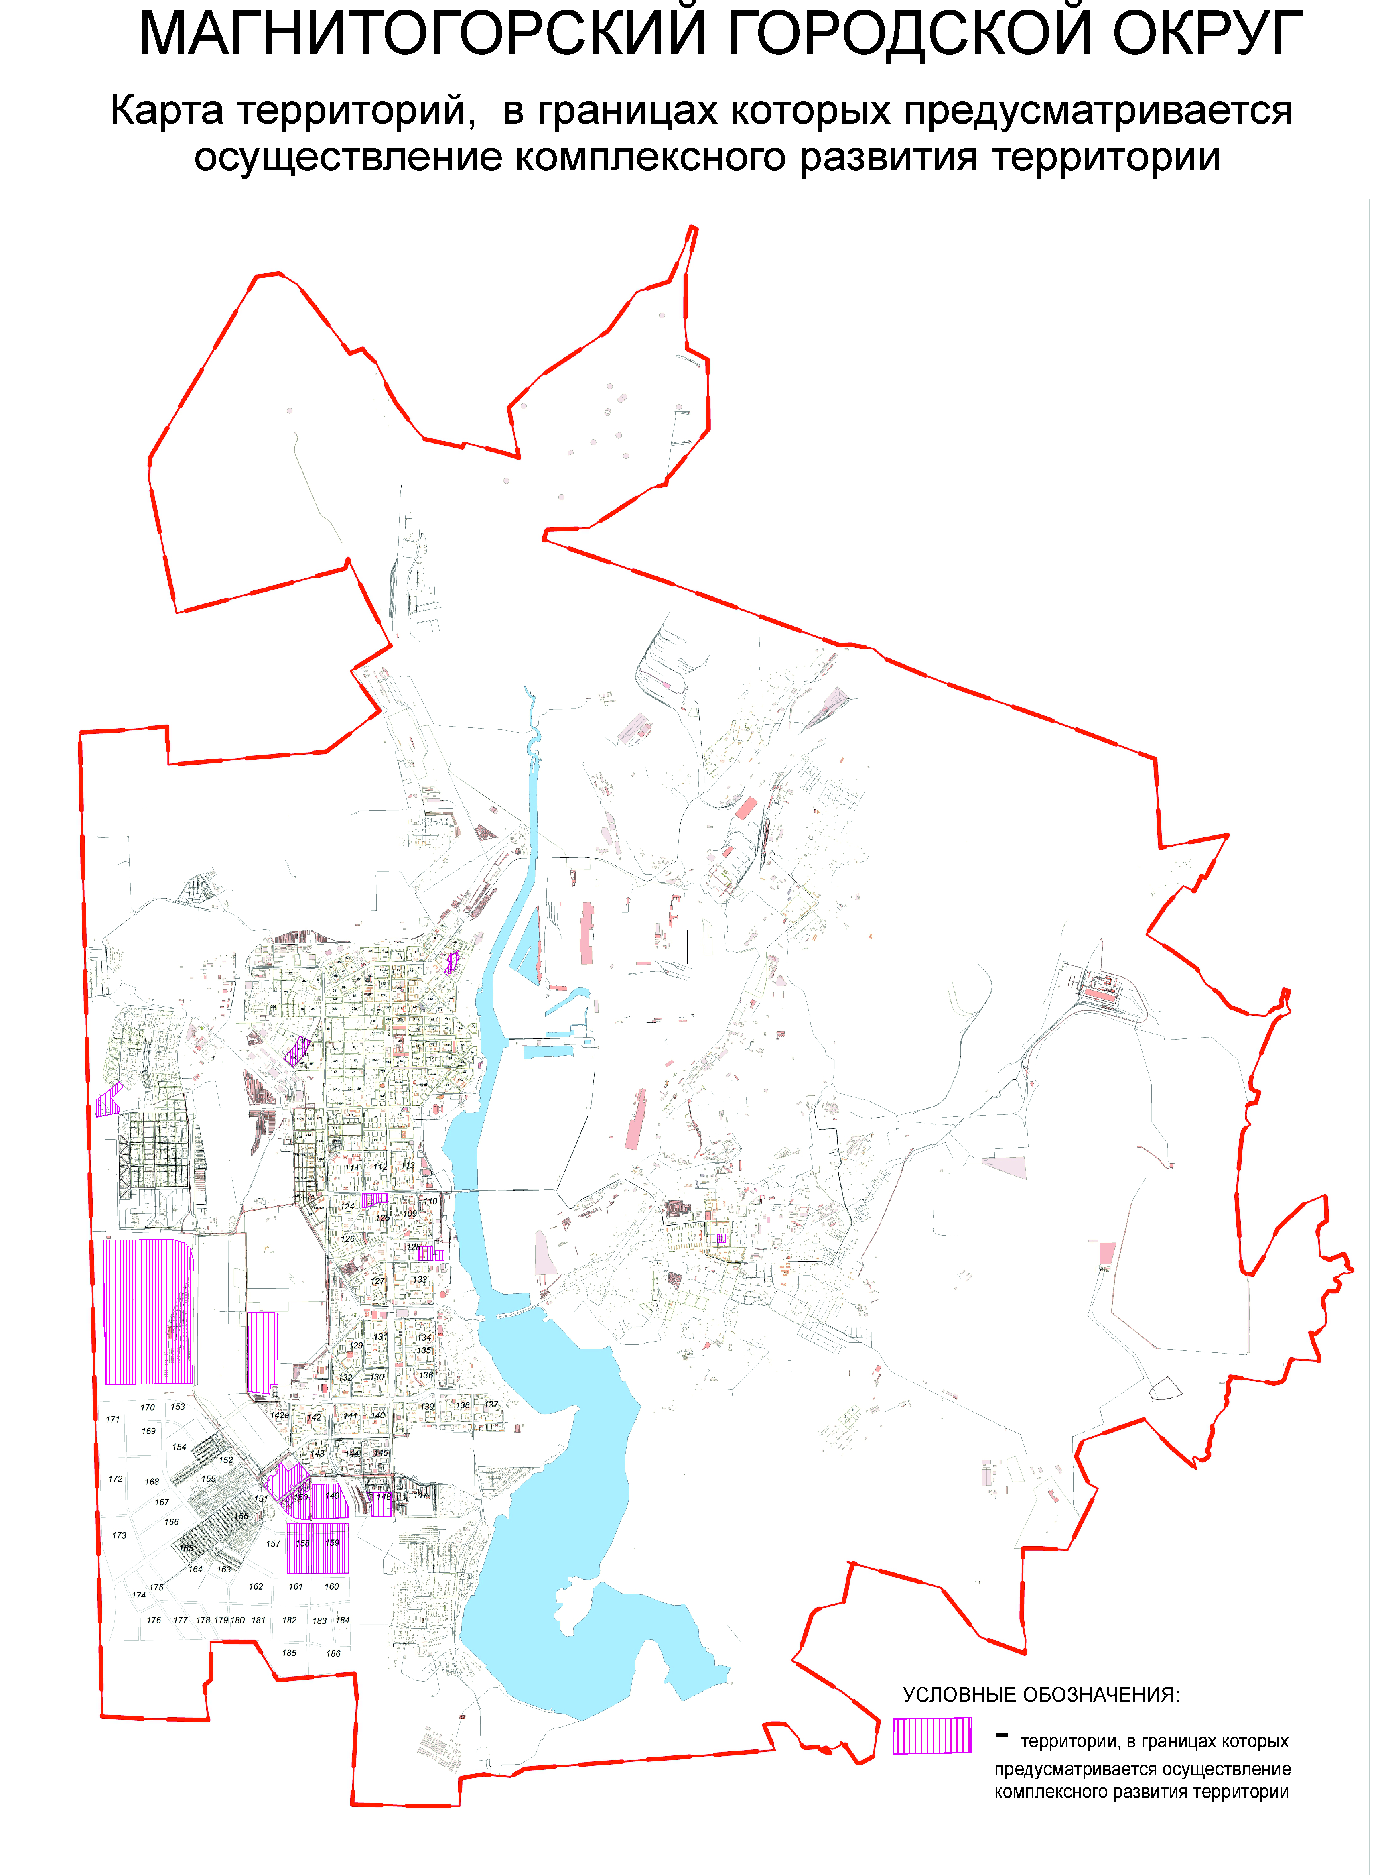

2. Администрации города Магнитогорска направить в орган, осуществляющий государственный контроль за соблюдением законодательства
о градостроительной деятельности, и в орган, осуществляющий государственный кадастровый учет, государственную регистрацию прав, ведение Единого государственного реестра недвижимости, копии настоящего Решения
в соответствии с требованиями законодательства.
3. Настоящее Решение вступает в силу после его официального опубликования.
4. Контроль исполнения настоящего Решения возложить на председателя Магнитогорского городского Собрания депутатов А.О. Морозова, на Главу города Магнитогорска С.Н. Бердникова, председателя Контрольно-счетной палаты города Магнитогорска В.А. Корсакова.

Глава города Магнитогорска | Председатель Магнитогорского городского Собрания депутатов
С.Н. Бердников | А.О. Морозов

